24.06.2020 15:14

**От глянцевых обложек и модного текстиля до фирменных упаковок и арктических сувениров: работы студентов-дизайнеров АГИКИ**

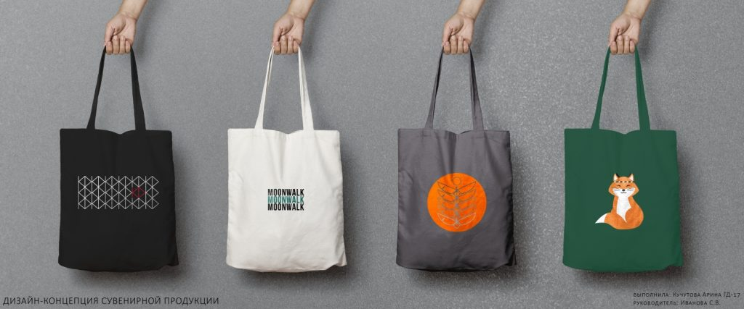

Самая модная и востребованная профессия на рубеже второго и третьего десятилетий 21 века — это, несомненно, дизайнер. Причем дизайнер, работающий на стыке прикладного искусства и современных технологий. На кафедре дизайна и декоративно-прикладного искусства АГИКИ направление: цифровой дизайн существует с 2018 года.  На протяжении последних лет именно эта специальность прочно удерживает первое место в рейтинге направлений не только в АГИКИ, но и во всех профильных ВУЗах.

Вступительные испытания для желающих получить эту специальность начнутся в августе. А июнь в АГИКИ прошел под знаком выпускных квалификационных работ. Все 4 курса кафедры дизайна и декоративно-прикладного искусства приняли участие в творческом просмотре, который прошел на платформе «Виртуальный институт» с помощью облачных технологий. В облаке была создана ниша, где студенты могли размещать и оставлять свои крупные файлы.

**Анна Петрова-Кэрэһит, заведущая кафедрой дизайна и ДПИ АГИКИ, доцент, кандидат искусствоведения: «Самый главный итог этого непростого периода в учебном процессе: мы не потеряли в качестве. Изменился формат работы. Студенты показали очень хороший уровень качества.  Может быть, что возникшая свободная обстановка процесса дали новый импульс для вдохновения, желания работать. Наши студенты добились большей выразительности проектов,достигли очень хороших результатов как по объему, так и по качеству. Мы рассмотрели учебную-творческую и художественно- проектную деятельность 2 и 3 курсов».**

Отличие этих проектов от обычных студенческих в том, что они имеют реальную основу и будут воплощены в жизнь реальными заказчиками с учетов всех параметров технического задания и следования профессиональным брифам. Например, для компании «Сладкие мечты» разработана фирменная упаковка печенья и продукции из якутских дикороссов.

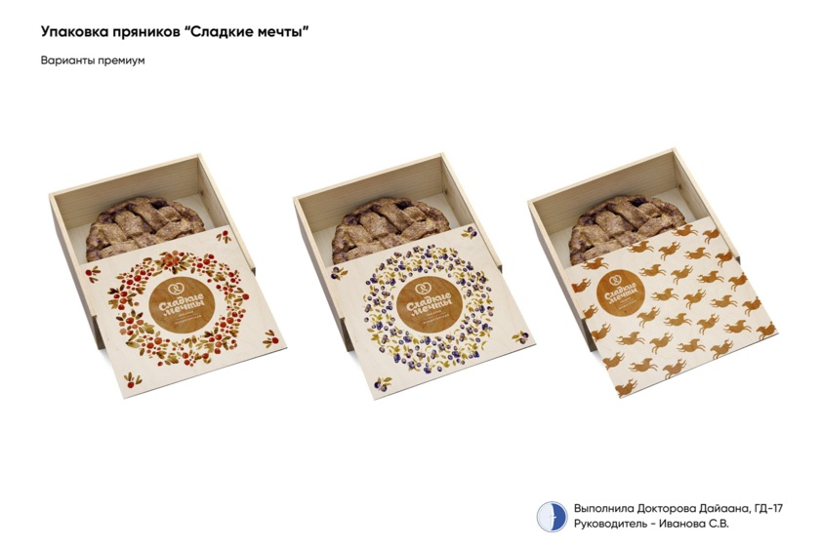

Кроме этого, был разработан фирменный знак для креативного агентства KUUN Art Creative Agency.

Очень интересными получились работы по созданию фирменного стиля и структуры тематических журналов и печатных изданий. На наш взгляд, дизайн обложек журналов ничуть не уступает образцам самых популярных глянцевых изданий и отвечает современным тенденциям, существующим в этой сфере.

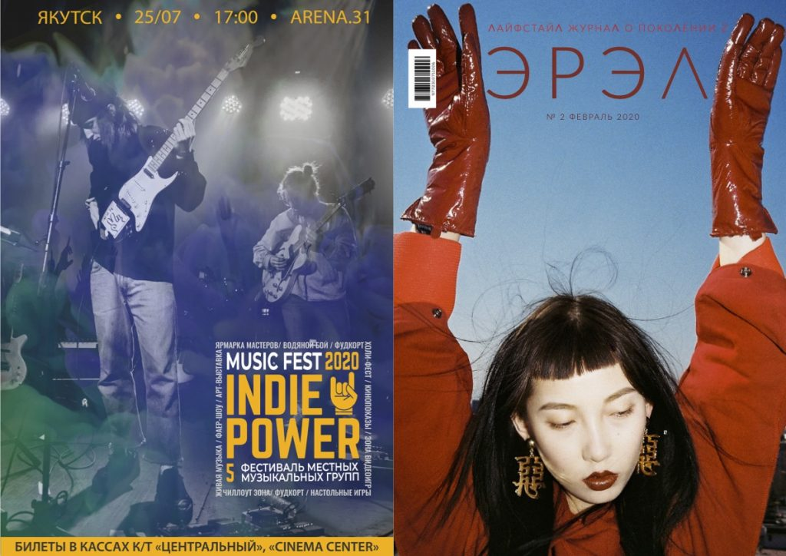

Очень актуален дизайн для текстильных изделий: футболок, так называемых «экосумок», спортивных головных уборов.

Таже существуют варианты, ориентированные на коммерческую сувенирную продукцию с региональной тематикой, например на тему Арктики.

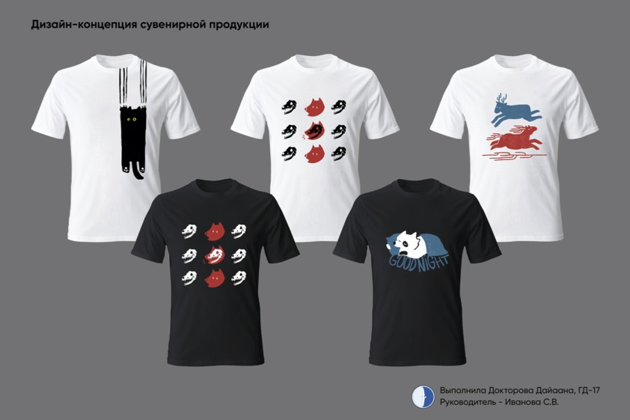

Это студенческие работы.  Результат красноречив и говорит о том, что кафедра на сегодня выпускает готовых профессионалов с уже наработанными востребованными на рынке труда навыками и внушительным портфолио.

Фото: **АГИКИ**

Источник: **АГИКИ**